Советы родителям пятиклассников:

- Прилагайте усилия к тому, чтобы поддержать спокойную и стабильную атмосферу в доме.

- Помогайте ребёнку делать домашние задания, но не делайте их сами.

- Создание условий для двигательной активности детей между выполнением домашних заданий.

- Наблюдение родителей за правильной позой во время домашних занятий,
правильности светового режима.

- Чаще разговаривайте с ребёнком, спрашивайте не только об успехах в учёбе, но и о взаимоотношениях с одноклассниками.

- Обязательное введение в рацион ребенка витаминных препаратов, фруктов и овощей. Организация правильного питания.

- Активное участие членов семьи в развитии двигательной активности
ребенка, создание в доме спортивного уголка, приобретение спортивного инвентаря: скакалки, гантели и т. д.

- Воспитание самостоятельности и ответственности ребенка как главных условий сохранения здоровья.

- Первое условие школьного успеха пятиклассника — безусловное принятие ребенка, несмотря на те неудачи, с которыми он уже столкнулся или может
столкнуться.

- Обязательное проявление родителями интереса к школе, классу, в котором учится ребенок, к каждому прожитому им школьному дню. Неформальное общение со своим ребенком после прошедшего школьного дня.

- Обязательное знакомство с его одноклассниками и возможность общения ребят после школы.

- Недопустимость физических мер воздействия, запугивания, критики в адрес ребенка, особенно в присутствии других людей (бабушек, дедушек,
сверстников).

- Учёт темперамента ребенка в период адаптации к школьному обучению.
Медлительные и малообщительные дети гораздо труднее привыкают к
классу, быстро теряют к нему интерес, если чувствуют со стороны взрослых и сверстников насилие, сарказм и жестокость.

- Предоставление ребенку самостоятельности в учебной работе и организация обоснованного контроля над его учебной деятельностью.

• Проявление искреннего интереса к школьным делам ребёнка.

• Неформальное общение в доброжелательной обстановке.

• Не требовать в первое время от ребёнка прежних результатов.

• Не наказывать и не унижать достоинства ребёнка ни словесно, ни физически.

• Не сравнивать и не ругать ребёнка в присутствии посторонних людей,
учителей и сверстников.


• Не применять таких мер наказания, которые препятствуют формированию положительных эмоций и чувства удовольствия.

• Учитывать особенности темперамента и генетически заложенных особенностей.

• Учить самостоятельности и самоконтролю постепенно.

• Поддерживать своего ребёнка в сложных ситуациях и эмоциональных переживаниях.

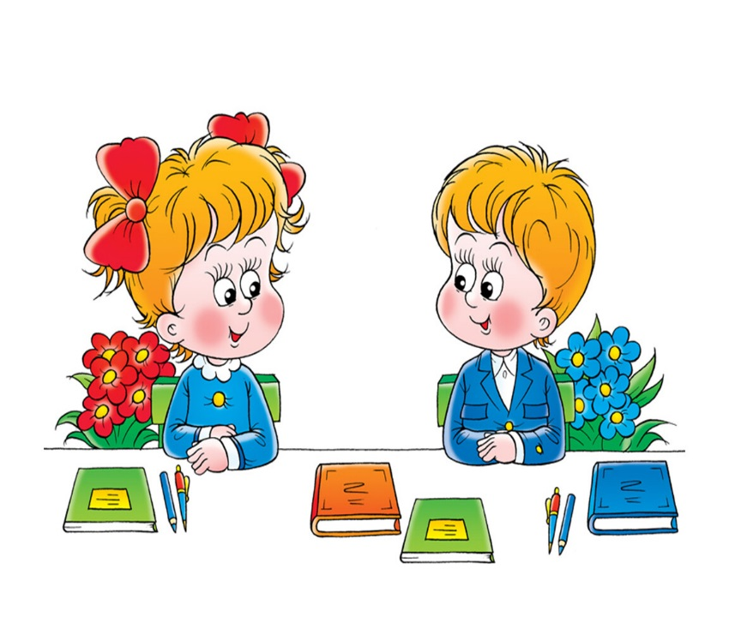
• Проявляйте терпение, выдержку, принимайте безусловно своих детей, любите их не за отметки, а просто так!

ПОМНИТЕ: основными помощниками родителей в сложных ситуациях являются терпение, внимание, понимание.

Подготовил педагог-психолог: Карельская Людмила Викторовна

ВАШ РЕБЁНОК
ПЯТИКЛАССНИК

